## **Conexitate**

## Noțiunile de Lanț, ciclu

**Definiție:** Se numește **lanț** o succesiune de vârfuri L=[x1,x2,⋯, xk] cu proprietatea că oricare două vârfuri consecutive sunt adiacente.

Adică există în graf muchiile: [x1,x2], [x2,x3],....., [xk-1,xk]

Vârfurile x1 şi xk se numesc extremitățile lanțului. Numărul k-1 se numește lungimea lanțului și este numărul de muchii din care este format.

Lanțul care conține numai vârfuri distincte, două câte două, este lanț **elementar, altfel** lanț **neelementar**.

Lanțul care conține numai muchii distincte este **lanț simplu**. Dacă muchiile unui lanț nu sunt distincte se numește **lanț compus**.

**Definiție:** Se numește **ciclu** un lanț simplu în care primul vârf este identic cu ultimul. Dacă toate vârfurile sunt distincte, mai puțin primul și ultimul, se numește **ciclu elementar**.

**Lungimea unui ciclu** este egală cu numărul de muchii din ciclu. Lungimea minimă a unui ciclu este 3.

Un ciclu se numește **par** dacă lungimea sa este pară, respectiv **impar** în caz contrar.

Un graf neorientat care nu conține niciun ciclu se numește **aciclic**.

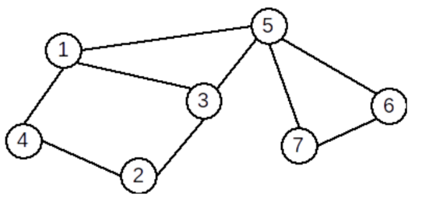**Exemple:** În graful alăturat:

* [2,4,1,3,5,7] este un lanț elementar
* [3,5,7,6,5,1] este un lanț neelementar, dar simplu
* [2,3,5,7,6,5,3,1] este un lanț compus DE LG. 7
* [1,5,3,2,4,1] este un ciclu elementar
* [1,3,5,7,6,5,1] este un ciclu neelementar

## Graf conex. Componente conexe

**Definiție:** Un graf neorientat se numește **graf conex** dacă pentru oricare două vârfuri x și y diferite ale sale, există cel puțin un lanț care le leagă, adică x este extremitatea inițială și y este extremitatea finală.

Un graf cu un singur nod este, prin definiție, conex.

**Definiție:** Se numește **componentă conexă** a unui graf G=(X,U) un subgraf H=(Y,V), conex, al lui G  
care are proprietatea că nu există nici un lanț în G care să lege un vârf din Y cu un vârf din X – Y.

Subgraful H este conex și maximal cu această proprietate (dacă s-ar mai adăuga un vârf nu ar mai fi conex.)

Un graf este conex dacă admite o singură componentă conexă.

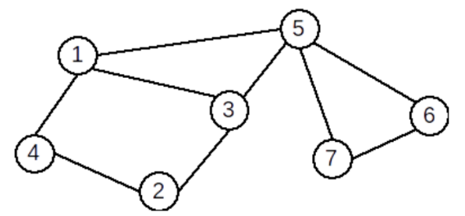**Exemple:**

Graful următor este conex:

Graful următor nu este conex și are 4 componente conexe.

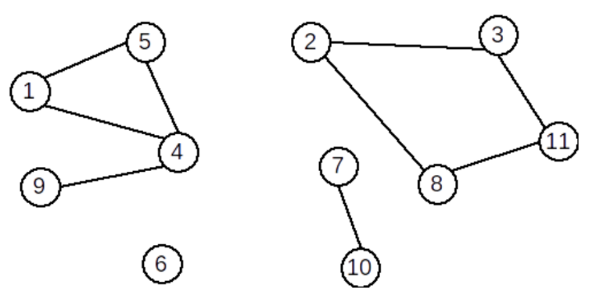

**Observație:**Un vârf izolat formează o componentă conexă.

